|  |
| --- |
| Môn học phát triển ứng dụng hệ thống thông tin hiện đại – Bộ môn hệ thống thông tin – khoa công nghệ thông tin – trường đại học khoa học tự nhiên |
| Thiết kế chức năng hệ thống |
| Quản Lý Khách Sạn |
|  |
| **Biên soạn: Tú Phạm** |
| **9/9/2017** |

1. Tham chiếu

|  |  |  |
| --- | --- | --- |
| Mã số | Tên tài liệu | Phiên bản |
| KS-1 | Khảo sát hệ thống | 1.0 |
| SRS-01 | [SRS] [The Owls]QuanLyKhachSan | 1.0 |
| FR-01 | Phân tích chức năng | 1.0 |

1. Thông tin tài liệu

|  |
| --- |
|  |

|  |  |  |  |  |  |
| --- | --- | --- | --- | --- | --- |
| Mã số | Tên tài liệu | Nội dung cập nhật | Phiên bản | Tác giả | Mô tả |
| FD-01 | Thiết kế chức năng | Khởi tạo | 1.0 | Tú Phạm | Thiết kế các chức năng hệ thống Quản lý khách sạn |

1. Kiến trúc hệ thống
   1. Kiến trúc tổng quát

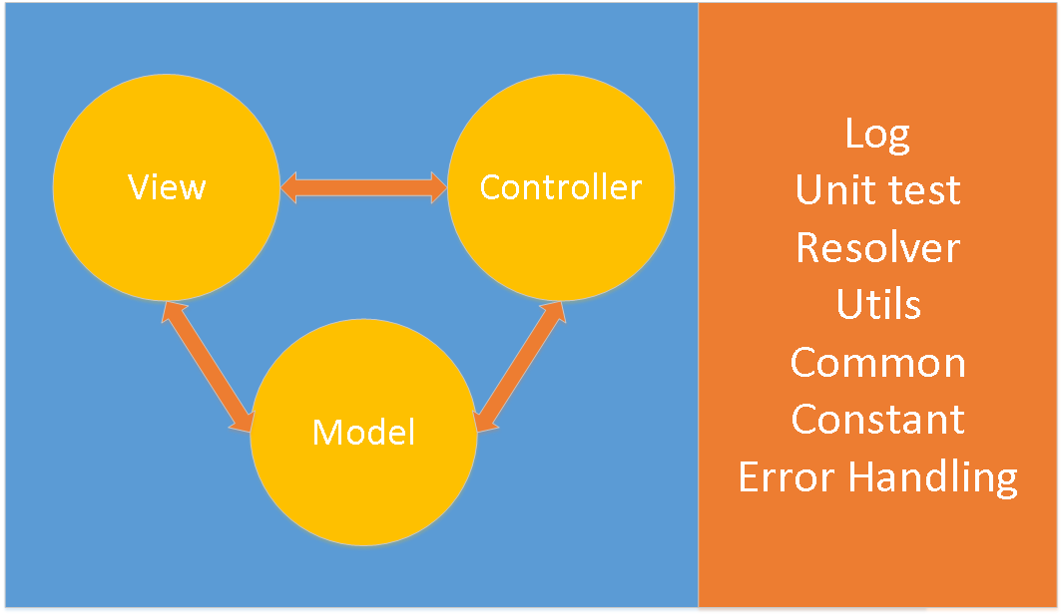

1. Sơ đồ lớp

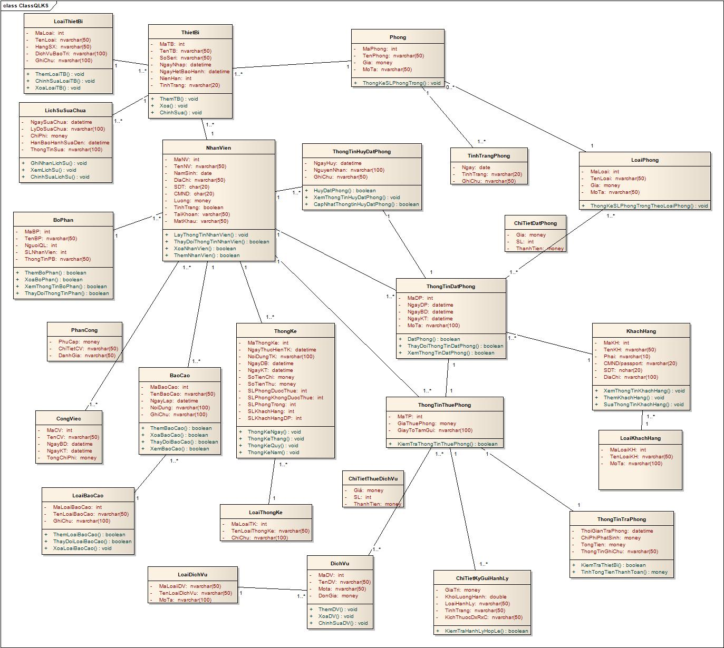

1. Lược đồ Cơ sở dữ liệu
   1. Danh sách các bảng (Table)

|  |  |  |
| --- | --- | --- |
| STT | Bảng | Mô tả |
| 1 | BaoCao | Lưu trữ thông tin báo cáo |
| 2 | LoaiBaoCao | Lưu trữ thông tin loại báo cáo |
| 3 | DichVu | Lưu trữ thông tin Dịch Vụ |
| 4 | LoaiDichVu | Lưu trữ thông tin Loại Dịch Vụ |
| 5 | ChiTietThueDichVu | Lưu trữ thông tin đăng ký Dịch Vụ |
| 6 | ThongTinThuePhong | Lưu trữ thông tin Thuê Phòng |
| 7 | ChiTietKyGuiHanhLy | Lưu trữ thông tin Ký Gửi Hành Lý |
| 8 | ThongTinTraPhong | Lưu trữ thông tin Trả Phòng |
| 9 | NhanVien | Lưu trữ thông tin Nhân Viên |
| 10 | BoPhan | Lưu trữ thông tin các Bộ Phận |
| 11 | CongViec | Lưu trữ các công việc liên quan đến hoạt động của khách sạn. |
| 12 | PhanCong | Lưu trữ chi tiết về công việc. |
| 13 | KhachHang | Lưu trữ thông tin Khách hàng |
| 14 | LoaiKhachHang | Lưu trữ thông tin Loại khách hàng |
| 15 | ThongKe | Lưu trữ thông tin Thống kê. |
| 16 | LoaiThongKe | Lưu trữ thông tin Loại thống kê. |
| 17 | Phong | Lưu trữ thông tin Phòng |
| 18 | LoaiPhong | Lưu trữ thông tin Loại Phòng |
| 19 | LoaiThietBi | Lưu thông tin các lại thiết bị |
| 20 | ThietBi | Lưu các thông tin thiết bị |
| 21 | LichSuSuaChua | Lưu thông tin ịch sử sữa chữa thiết bị |
| 22 | ThongTinDatPhong | Lưu trữ thông tin dặt phòng |
| 23 | ThongTinHuyDaPhong | Lưu trữ thông tin hủy phòng đã đặt. |
| 24 | ChiTietDP | Lưu trữ thông tin Chi Tiết Đặt Phòng |
| 25 | TinhTrangPhong | Lưu trữ tình trạng phòng theo ngày |

* 1. Mô tả chi tiết

5.2.1 BaoCao

|  |  |  |  |  |  |  |
| --- | --- | --- | --- | --- | --- | --- |
| Mã số | | TblBaoCao_01 | | | | |
| Tham chiếu | | [FR-01]- [CLS_10.1] | | | | |
| Tên bảng | | BaoCao | | | | |
| Danh sách các cột | | | | | | |
| STT | Tên cột | | Kiểu dữ liệu | Phạm vi | Thuộc tính | Ghi chú |
| 1 | MaBaoCao | | int |  | Khóa chính | Mã Báo Cáo là xác định duy nhất của một Báo Cáo |
| 2 | TenBaoCao | | nvarchar | 30 |  | Tên của Báo Cáo |
| 3 | LoaiBaoCao | | int | int | Khóa ngoại | Mỗi báo cáo thuộc một loại báo cáo |
| 4 | NguoiLap | | int | int | Khóa ngoại | Mỗi báo cáo do một nhân viên lập |
| 5 | NgayLap | | date | date |  | Mỗi báo cáo có một ngày lập duy nhất, không thể thay đồi |
| 6 | NoiDung | | nvarchar | 100 |  | Các thông tin được mô tả trong báo cáo |
| 7 | GhiChu | | nvarchar | 50 |  | Các thông tin khác |

|  |  |  |  |  |  |
| --- | --- | --- | --- | --- | --- |
| Mã số | TblLoaiBaoCao _02 | | | | |
| Tham chiếu | [FR-01]- [CLS_10.2] | | | | |
| Tên bảng | LoaiBaoCao | | | | |
| Danh sách các cột | | | | | |
| STT | Tên cột | Kiểu dữ liệu | Phạm vi | Thuộc tính | Ghi chú |
| 1 | MaLoaiBaoCao | int |  | Khóa chính | Mã báo cáo là xác định duy nhất một Báo Cáo |
| 2 | TenLoaiBaoCao | nvarchar | 30 |  | Tên của Loại Báo Cáo |
| 3 | MoTa | nvarchar | 50 |  | Thông tin chi tiết về Loại Báo Cáo |

5.2.3 DichVu

|  |  |  |  |  |  |
| --- | --- | --- | --- | --- | --- |
| Mã số | TblDichVu _03 | | | | |
| Tham chiếu | [FR-01]- [CLS_11.1] | | | | |
| Tên bảng | DichVu | | | | |
| Danh sách các cột | | | | | |
| STT | Tên cột | Kiểu dữ liệu | Phạm vi | Thuộc tính | Ghi chú |
| 1 | MaDV | int |  | Khóa chính | Mã Dịch Vụ là xác định duy nhất một Dịch Vụ |
| 2 | TenDV | nvarchar | 50 |  | Tên của Dịch Vụ |
| 3 | MoTa | nvarchar | 50 |  | Thông tin chi tiết về Dịch Vụ |
| 4 | DonGia | money |  |  | Giá hiện tại của Dịch Vụ, có thể thay đổi |
| 5 | LoaiDV | int |  | Khóa ngoại | Mỗi dịch vụ thuộc về một loại dịch vụ |

5.2.4 LoaiDichVu

|  |  |  |  |  |  |
| --- | --- | --- | --- | --- | --- |
| Mã số | TblLoaiDichVu _04 | | | | |
| Tham chiếu | [FRA]- [CLS_11.2] | | | | |
| Tên bảng | LoaiDichVu | | | | |
| Danh sách các cột | | | | | |
| STT | Tên cột | Kiểu dữ liệu | Phạm vi | Thuộc tính | Ghi chú |
| 1 | MaLoaiDV | int |  | Khóa chính | Mã dịch vụ là xác định duy nhất một Dịch Vụ |
| 2 | TenLoaiDV | nvarchar | 20 |  | Tên của Loại Dịch Vụ |
| 3 | MoTa | nvarchar | 50 |  | Thông tin chi tiết về Loại Dịch Vụ |

5.2.5 ChiTietThueDichVu

|  |  |  |  |  |  |
| --- | --- | --- | --- | --- | --- |
| Mã số | TblChiTietThueDichVu _05 | | | | |
| Tham chiếu | Chưa có | | | | |
| Tên bảng | ChiTietThueDichVu | | | | |
| Danh sách các cột | | | | | |
| STT | Tên cột | Kiểu dữ liệu | Phạm vi | Thuộc tính | Ghi chú |
| 1 | MaTP | int |  | Khóa ngoại | Mã Đặt Phòng có Dịch Vụ đi kèm |
| 2 | MaDV | int |  | Khóa ngoại | Mã Dịch Vụ đi kèm với Mã Đặt Phòng tương ứng |
| 3 | Gia | money |  |  | Giá tiền của Dịch Vụ |
| 4 | SL | int |  |  | Số lượng Dịch Vụ thuê |
| 5 | ThanhTien | money |  |  | Tổng giá tiền |

5.2.6 ThongTinThuePhong

|  |  |  |  |  |  |
| --- | --- | --- | --- | --- | --- |
| Mã số | TblThongTinThuePhong_06 | | | | |
| Tham chiếu | [FR01]- [CLS_9.1] | | | | |
| Tên bảng | ThongTinThuePhong | | | | |
| Danh sách các cột | | | | | |
| STT | Tên cột | Kiểu dữ liệu | Phạm vi | Thuộc tính | Ghi chú |
| 1 | MaTP | int |  | Khóa chính | Mã Thuê phòng là xác nhận duy nhất của một thông tin thuê phòng |
| 2 | MaDP | int |  | Khóa ngoại | Mỗi Thông tin thuê phòng chỉ thuộc về duy nhất một Mã đặt phòng |
| 3 | GiaThuePhong | money |  |  | Giá cho thuê phòng hiện tại, thông tin giá lưu trữ nên không thể thay đổi |
| 4 | GiayToTamGiu | nvarchar | 100 |  | Thông tin lưu giữ giấy tờ tùy thân của khách hàng |

5.2.7 ChiTietKiGuiHanhLi

|  |  |  |  |  |  |
| --- | --- | --- | --- | --- | --- |
| Mã số | TblChiTietKyGuiHanhLy _07 | | | | |
| Tham chiếu | [FR01]- [CLS_9.2] | | | | |
| Tên bảng | ChiTietKyGuiHanhLy | | | | |
| Danh sách các cột | | | | | |
| STT | Tên cột | Kiểu dữ liệu | Phạm vi | Thuộc tính | Ghi chú |
| 1 | MaTP | int |  | Khóa ngoại | Mỗi Chi tiết ký gửi hành lý chỉ thuộc về duy nhất một Mã thuê phòng |
| 2 | GiaTri | money |  |  | Giá trị hành lý |
| 3 | KhoiLuongHanhLy | int |  |  | Khối lượng hành lý |
| 4 | LoaiHanhLy | nvarchar | 50 |  | Loại hành lý (dễ vỡ, sắt nhọn…) |
| 5 | TinhTrang | nvarchar | 50 |  | Tình trạng hành lý (đang cất, đã trả) |
| 6 | KichThuocDxRxC | nvarchar | 50 |  | Kích thước hành lý 3 chiều (dài, rộng, cao) |

5.2.8 ThongTinTraPhong

|  |  |  |  |  |  |
| --- | --- | --- | --- | --- | --- |
| Mã số | TblThongTinTraPhong _08 | | | | |
| Tham chiếu | Chưa có | | | | |
| Tên bảng | ThongTinTraPhong | | | | |
| Danh sách các cột | | | | | |
| STT | Tên cột | Kiểu dữ liệu | Phạm vi | Thuộc tính | Ghi chú |
| 1 | MaTP | int |  | Khóa ngoại | Mỗi Thông tin trả phòng chỉ thuộc về duy nhất một Mã thuê phòng |
| 2 | ThơiGianTraPhong | datetime | datetime |  | Thời gian trả phòng thực tế |
| 3 | ChiPhiPhatSinh | money |  |  | Chi phát phát sinh phụ trội vì lý do khác |
| 4 | ThongTinGhiChu | nvarchar | 100 |  | Các thông tin ghi chú thêm (thông tin đền bù…) |
| 5 | TongTien | money |  |  | Tổng tiền thanh toán |

5.2.9 NhanVien

|  |  |  |  |  |  |
| --- | --- | --- | --- | --- | --- |
| Mã số | TblNhanVien _09 | | | | |
| Tham chiếu | [FR-01]-[CLS_6.1] | | | | |
| Tên bảng | NhanVien | | | | |
| Danh sách các cột | | | | | |
| STT | Tên cột | Kiểu dữ liệu | Phạm vi | Thuộc tính | Ghi chú |
| 1 | MaNV | int |  | Khóa chính | Mã nhân viên xác định cho mỗi nhân viên. |
| 2 | TenNV | nvarchar | 30 |  | Tên của nhân viên. |
| 3 | NTNS | date |  |  | Ngày tháng năm sinh của nhân viên . |
| 4 | DiaChi | nvarchar |  |  | Địa chỉ hiện tại của nhân viên. |
| 5 | SDT | long |  |  | Số điện thoại của nhân viên. |
| 6 | CMND | long |  |  | Số chứng minh nhân dân của nhân viên. |
| 7 | Luong | money |  |  | Lương của nhân viên. |
| 8 | MaBP | nvarchar | 20 | Khóa ngoại | Mỗi nhân viên thuộc một bộ phận. |
| 9 | Username | nvarchar | 20 | Đánh chỉ mục | Tên đăng nhập vào hệ thống của nhân viên. |
| 10 | Passwords | nvarchar | 20 |  | Mật khẩu đăng nhập vào hệ thống. |
| 11 | TrangThai | boolean |  |  | Trạng thái của tài khoản(có thể sử dụng, bị khóa) |

5.2.10 BoPhan

|  |  |  |  |  |  |
| --- | --- | --- | --- | --- | --- |
| Mã số | TblBoPhan _10 | | | | |
| Tham chiếu | [FR-01]-[CLS_6.2] | | | | |
| Tên bảng | BoPhan | | | | |
| Danh sách các cột | | | | | |
| STT | Tên cột | Kiểu dữ liệu | Phạm vi | Thuộc tính | Ghi chú |
| 1 | MaBP | int |  | Khóa chính | Mã bộ phận xác định duy nhất cho mỗi bộ phận. |
| 2 | TenBP | nvarchar | 30 |  | Tên của bộ phận. |
| 3 | NguoiQuanLi | nvarchar | 10 | Khóa ngoại | Mã nhân viên của người quản lí bộ phận. |
| 4 | SoLuongNV | int |  |  | Số lượng nhân viên của bộ phận. |
| 5 | ThongTinBP | varchar | 100 |  | Thông tin giới thiệu về bộ phận. |

5.2.11 CongViec

|  |  |  |  |  |  |
| --- | --- | --- | --- | --- | --- |
| Mã số | TblCongViec _11 | | | | |
| Tham chiếu | [FR-01]-[CLS_6.3] | | | | |
| Tên bảng | CongViec | | | | |
| Danh sách các cột | | | | | |
| STT | Tên cột | Kiểu dữ liệu | Phạm vi | Thuộc tính | Ghi chú |
| 1 | MaCV | int |  | Khóa chính | Mã công việc là duy nhất. |
| 2 | TenCV | nvarchar | 50 | Đánh chỉ mục | Tên của công việc. |
| 3 | NgayBD | datetime |  |  | Ngày bắt đầu công việc. |
| 4 | NgayKT | datetime |  |  | Ngày kết thúc công việc. |
| 5 | ThongChiPhi | money |  |  | Chi phí bỏ ra để hoàn thành công việc. |

5.2.12 PhanCong

|  |  |  |  |  |  |
| --- | --- | --- | --- | --- | --- |
| Mã số | TblPhanCong _12 | | | | |
| Tham chiếu | Chưa có | | | | |
| Tên bảng | PhanCong | | | | |
| Danh sách các cột | | | | | |
| STT | Tên cột | Kiểu dữ liệu | Phạm vi | Thuộc tính | Ghi chú |
| 1 | MaNV | int |  | Khóa chính, khóa ngoại | Mã nhân viên được gia công việc. |
| 2 | MaCV | int |  | Khóa chính, Khóa ngoại | Mã công việc giao cho nhân viên. |
| 3 | ChiTietCongViec | nvarchar | 50 |  | Mô tả chi tiết công việc. |
| 4 | DanhGia | nvarchar | 50 |  | Đánh giá mức độ hoàn thành của công việc. |
| 5 | PhuCap | money |  |  | Phụ cấp thêm cho nhân viên nếu có. |

5.2.13 KhachHang

|  |  |  |  |  |  |
| --- | --- | --- | --- | --- | --- |
| Mã số | TblKhachHang_13 | | | | |
| Tham chiếu | [FR01]- [CLS_5.1] | | | | |
| Tên bảng | KhachHang | | | | |
| Danh sách các cột | | | | | |
| STT | Tên cột | Kiểu dữ liệu | Phạm vi | Thuộc tính | Ghi chú |
| 1 | MaKH | int |  | Khóa chính | Mã khách hàng xác định duy nhất một khách hàng |
| 2 | TenKH | nvarchar | 50 | Đánh chỉ mục | Tên của khách hàng |
| 3 | Phai | nvarchar | 10 |  | Giới tính của khách hàng |
| 4 | CMND/ passport | nvarchar | 20 | Đánh chỉ mục | CMND/ passport là duy nhất của mỗi khách hàng |
| 5 | SDT | char | 20 |  | Số điện thoại của khách hàng |
| 6 | DiaChi | nvarchar | 50 |  | Địa chỉ của khách hàng |
| 7 | MaLoaiKH | int |  | Khóa ngoại | Mỗi khách hàng thuộc một loại khách hàng |

5.2.14 LoaiKhachHang

|  |  |  |  |  |  |
| --- | --- | --- | --- | --- | --- |
| Mã số | TblLoaiKhachHang_14 | | | | |
| Tham chiếu | [FR01]- [CLS_5.2] | | | | |
| Tên bảng | LoaiKhachHang | | | | |
| Danh sách các cột | | | | | |
| STT | Tên cột | Kiểu dữ liệu | Phạm vi | Thuộc tính | Ghi chú |
| 1 | MaLoaiKH | int |  | Khóa chính | Mã loại khách hàng xác định duy nhất một loại khách hàng |
| 2 | TenLoaiKH | nvarchar | 50 |  | Tên của khách hàng |
| 3 | MoTa | nvarchar | 100 |  | Mô tả về số lượng, yêu cầu, lưu ý,… đối với mỗi loại khách hàng |

5.2.15 ThongKe

|  |  |  |  |  |  |
| --- | --- | --- | --- | --- | --- |
| Mã số | TblThongKe _15 | | | | |
| Tham chiếu | [FR-01]- [CLS_8.2] | | | | |
| Tên bảng | ThongKe | | | | |
| Danh sách các cột | | | | | |
| STT | Tên cột | Kiểu dữ liệu | Phạm vi | Thuộc tính | Ghi chú |
| 1 | MaThongKe | int |  | Khóa chính | Mã thống kê xác định duy nhất một bản thống kê. |
| 2 | NgayThucHienTK | datetime |  |  | Thời gian thực hiện thống kê. |
| 3 | NoiDungTK | nvarchar | 100 |  | Nội dung của việc thống kê. |
| 4 | NgayBD | datetime |  |  | Ngày bắt đầu được thống kê. |
| 5 | NgayKT | datetime |  |  | Ngày kết thúc thống kê. |
| 6 | SoTienChi | money |  |  | Số tiền đã chi trong khoảng thời gian thống kê. |
| 7 | SoTienThu | money |  |  | Số tiền đã thu trong khoảng thời gian thống kê. |
| 8 | SLPhongDuocThue | int |  |  | Số lượng phòng đã được thuê trong thời gian thống kê. |
| 9 | SLPhongKhongDuocThue | int |  |  | Số lượng phòng không được thuê trong thời gian thống kê. |
| 10 | SLPhongTrong | int |  |  | Số lượng phòng còn trống. |
| 11 | SLKhachHang | int |  |  | Số lượng khách hàng đã sử dụng khách sạn trong thời gian thống kê. |
| 12 | SLKhachHangDP | int |  |  | Số lượng khách hàng đã đặt phòng trong thời gian thống kê. |
| 13 | LoaiTK | int | Khóa ngoại |  | Mã loại thống kê của thống kê. |
| 14 | MaNV | int | Khóa ngoại |  | Nhân viên thực hiện thống kê |

5.2.16 LoaiThongKe

|  |  |  |  |  |  |
| --- | --- | --- | --- | --- | --- |
| Mã số | TblLoaiThongKe _16 | | | | |
| Tham chiếu | Chưa có | | | | |
| Tên bảng | LoaiThongKe | | | | |
| Danh sách các cột | | | | | |
| STT | Tên cột | Kiểu dữ liệu | Phạm vi | Thuộc tính | Ghi chú |
| 1 | MaLoaiTk | int |  | Khóa chính | Mã loại thống kê xác định duy nhất một loại thống kê. |
| 2 | TenLoaiTK | nvarchar | 50 |  | Tên của thống kê. |
| 3 | GhiChu | nvarchar | 100 |  | Ghi chú về loại thống kê. |

5.2.17 Phong

|  |  |  |  |  |  |
| --- | --- | --- | --- | --- | --- |
| Mã số | TblPhong_17 | | | | |
| Tham chiếu | [FR01]- [CLS_2.1] | | | | |
| Tên bảng | Phong | | | | |
| Danh sách các cột | | | | | |
| STT | Tên cột | Kiểu dữ liệu | Phạm vi | Thuộc tính | Ghi chú |
| 1 | MaPhong | int |  | Khóa chính | Mã phòng xác định duy nhất một phòng |
| 2 | TenPhong | nvarchar | 50 |  | Tên của phòng |
| 3 | GiaPhong | money |  |  | Giá cho thuê hiện tại |
| 4 | MoTa | nvarchar | 50 |  | Mô tả phòng như thế nào. |
| 5 | MaLoai | int |  |  | Mã loại của phòng |

5.2.18 LoaiPhong

|  |  |  |  |  |  |
| --- | --- | --- | --- | --- | --- |
| Mã số | TblLoaiPhong_18 | | | | |
| Tham chiếu | [FR01]- [CLS_2.2] | | | | |
| Tên bảng | LoaiPhong | | | | |
| Danh sách các cột | | | | | |
| STT | Tên cột | Kiểu dữ liệu | Phạm vi | Thuộc tính | Ghi chú |
| 1 | MaLoai | int |  | Khóa chính | Mã loại xác định duy nhất một loại phòng |
| 2 | TenLoai | nvarchar | 50 |  | Tên của loại phòng |
| 3 | Mota | nvarchar | 50 |  | Mô tả loại phòng như thế nào. |
| 4 | Gia | money |  |  | Giá tiền của mỗi loại phòng |

5.2.19 ThietBi

|  |  |  |  |  |  |
| --- | --- | --- | --- | --- | --- |
| Mã số | TblThietBi_19 | | | | |
| Tham chiếu | [FR01]- [CLS_7.2] | | | | |
| Tên bảng | ThietBi | | | | |
| Danh sách các cột | | | | | |
| STT | Tên cột | Kiểu dữ liệu | Phạm vi | Thuộc tính | Ghi chú |
| 1 | MaTB | int |  | Khóa chính | Mã thiết bị xác định duy nhất một thiết bị |
| 2 | TenTB | nvarchar | 50 |  | Tên của thiết bị |
| 3 | SoSeri | nvarchar | 50 |  | Số seri suy nhất của NSX in trên thiết bị (nếu có) |
| 4 | NgayNhap | datetime |  |  | Ngày nhập thiết bị về |
| 5 | NgayHetBaoHanh | datetime |  |  | Ngày hết hạn bào hành của thiết bị (nếu có) |
| 6 | NienHan | int |  |  | Thời gian sử dụng tối đa của thiết bị |
| 7 | TinhTrang | nvarchar | 20 |  | Tình trạng hiện tại của thiết bị |
| 8 | SuDungTrongPhong | int |  | Khóa ngoại | Thiết bị được lắp đặt trong phòng |
| 9 | NhanVienQuanLy | int |  | Khóa ngoại | Nhân viên xử lý thiết bị. |
| 10 | LoaiTB | Int |  | Khóa ngoại | Thiết bị thuộc loại thiết bị |

5.2.20 LoaiThietBi

|  |  |  |  |  |  |
| --- | --- | --- | --- | --- | --- |
| Mã số | Tbl LoaiThietBi _20 | | | | |
| Tham chiếu | [FR01]- [CLS_7.1] | | | | |
| Tên bảng | LoaiThietBi | | | | |
| Danh sách các cột | | | | | |
| STT | Tên cột | Kiểu dữ liệu | Phạm vi | Thuộc tính | Ghi chú |
| 1 | MaLoai | int |  | Khóa chính | Mã thiết bị xác định duy nhất một loại thiết bị |
| 2 | TenLoai | nvarchar | 50 |  | Tên loại của thiết bị |
| 3 | HangSX | nvarchar | 50 |  | Lưu trữ hàng sản xuất của loại thiết bị |
| 4 | DichVuBaoTri | nvarchar | 100 |  | Lưu dịch vụ bảo trì |
| 5 | GhiChu | nvarchar | 100 |  | Lưu thông tin ghi chú của loại thiết bị |
| 6 | NienHan | int |  |  | Thời gian sử dụng tối đa của thiết bị |
| 7 | TinhTrang | nvarchar | 20 |  | Tình trạng hiện tại của thiết bị |
| 8 | SuDungTrongPhong | int |  | Khóa ngoại | Thiết bị được lắp đặt trong phòng |

5.2.21 LichSuSuaChua

|  |  |  |  |  |  |
| --- | --- | --- | --- | --- | --- |
| Mã số | Tbl_LichSuSuaChua_21 | | | | |
| Tham chiếu | Chưa có | | | | |
| Tên bảng | LichSuSuaChua | | | | |
| Danh sách các cột | | | | | |
| STT | Tên cột | Kiểu dữ liệu | Phạm vi | Thuộc tính | Ghi chú |
| 1 | NgaySuaChu | datetime |  | Khóa chính | Ngày sửa chữa thiết bị |
| 2 | MaTB | int |  | Khóa chính, Khóa ngoại | Mã thiết bị được sửa chữa |
| 3 | LyDoSuaChua | nvarchar | 50 |  | Lý do sửa thiết bị |
| 4 | ChiPhi | money |  |  | Tổng chi phí sửa chữa |
| 5 | HanBaoHanhSuaDen | datetime |  |  | Bào hành của đơn vị sửa chữa (nếu có). |
| 6 | ThongTinSua | Nvarchar | 100 |  | Thông tin bổ sung của lần sửa chữa |

5.2.22 ThongTinHuyDatPhong

|  |  |  |  |  |  |
| --- | --- | --- | --- | --- | --- |
| Mã số | TblThongTinHuyDatPhong _22 | | | | |
| Tham chiếu | [FR-01]- [CLS_4] | | | | |
| Tên bảng | ThongTinHuyDatPhong | | | | |
| Danh sách các cột | | | | | |
| STT | Tên cột | Kiểu dữ liệu | Phạm vi | Thuộc tính | Ghi chú |
| 1 | NgayHuy | datetime |  | Đánh chỉ mục | Ngày mà phòng được hủy |
| 2 | MaDP | int |  | Khóa ngoại |  |
| 3 | NguyenNhan | nvarchar | 100 |  | Nguyên nhân mà khách hàng muốn hủy phòng đã đặt |
| 4 | GhiChu | nvarchar | 50 |  | Thông tin thêm khác như số tiền dư trả lại khách hàng hay giải thích thêm về nguyên nhân phòng hủy |
| 5 | MaNV | int |  | Khóa ngoại | Nhân viên thực hiện yêu cầu. |

5.2.23 ThongTinDatPhong

|  |  |  |  |  |  |
| --- | --- | --- | --- | --- | --- |
| Mã số | TblThongTinDatPhong _23 | | | | |
| Tham chiếu | [FR-01]- [CLS_2.3] | | | | |
| Tên bảng | ThongTinDatPhong | | | | |
| Danh sách các cột | | | | | |
| STT | Tên cột | Kiểu dữ liệu | Phạm vi | Thuộc tính | Ghi chú |
| 1 | MaDP | datetime |  | Khóa chính | Mã đặt phòng,xác định duy nhất một thông tin đặt phòng |
| 2 | NgayDP | nvarchar | 100 |  | Ngày khách hàng tương tác với khách sạn(online hoặc offine) để đặt phòng |
| 3 | NgayBD | nvarchar | 50 |  | Ngày khách hàng bắt đầu nhận phòng và sử dụng |
| 4 | NgayKT | datetime |  |  | Ngày kết thúc giao dịch đặt phòng của khách hàng |
| 5 | MoTa | nvarchar | 100 |  | Mô tả những thay đổi nếu có về thông tin đặt phòng của khách hàng |
| 6 | NhanVien | Int |  | Khóa ngoại | Nhân viên xử lí thông tin |
| 7 | KhachHang | Int |  | Khóa ngoại | Khách hàng đặt phòng |

5.2.24 ChiTietDP

|  |  |  |  |  |  |
| --- | --- | --- | --- | --- | --- |
| Mã số | TblChiTietDP _24 | | | | |
| Tham chiếu | [FR-01]-[CLS_2.3] | | | | |
| Tên bảng | ChiTietDP | | | | |
| Danh sách các cột | | | | | |
| STT | Tên cột | Kiểu dữ liệu | Phạm vi | Thuộc tính | Ghi chú |
| 1 | MaDP | int |  | Khóa ngoại, khóa chính | Mã Đặt Phòng cần lưu trữ thông tin đặt phòng |
| 2 | LoaiPhong | int |  | Khóa ngoại, khóa chính | Mã loại phòng ứng với phòng được đặt trong mã đặt phòng trên |
| 3 | Gia | money |  |  | Đơn giá cho phòng ở thời điểm hiện tại |
| 4 | SL | int |  |  | Số lượng phòng đặt |
| 5 | ThanhTien | money |  |  | Tổng tiền thanh toán |

5.2.25 TinhTrangPhong

|  |  |  |  |  |  |
| --- | --- | --- | --- | --- | --- |
| Mã số | TblTinhTrangPhong _25 | | | | |
| Tham chiếu | Chưa có | | | | |
| Tên bảng | ChiTietDP | | | | |
| Danh sách các cột | | | | | |
| STT | Tên cột | Kiểu dữ liệu | Phạm vi | Thuộc tính | Ghi chú |
| 1 | Phong | int |  | Khóa ngoại, khóa chính | Phòng cần xác định tình trạng. |
| 2 | TinhTrang | nvarchar | 20 |  | Tình trạng của phòng. |
| 3 | Ngay | Date |  | Khóa chính | Ngày đánh giá. |
| 4 | GhiChu | nvarchar | 50 |  | Ghi chú thêm. |